Памятка для водителя велосипеда
15.07.2020
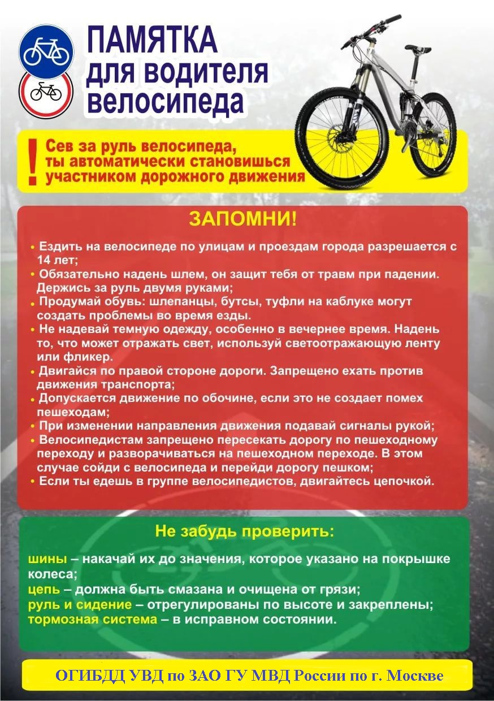

Адрес страницы: http://krylatskoe.mos.ru/about/horizons-district/detail/9026258.html
Управа района Крылатское города Москвы

